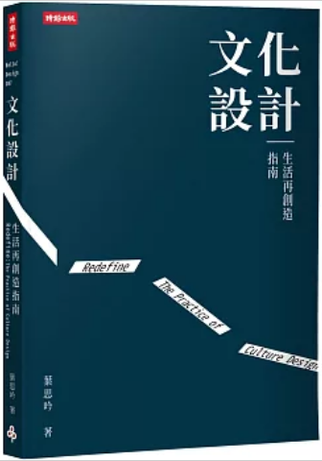
新 书 推 荐
類 別: 人文社科
中文書名：《文化設計: 生活再創造指南》
Wen Hua She Ji
作 者： 葉思吟 Ye Si Yin
出 版 社： 時報出版
代理公司：ANA
出版日期：2025/01/21
頁 數：272頁（平裝＼全彩印刷）
審讀資料：樣書＼部份樣章

內容簡介：

文化是什麼？抽象的概念如何轉化為實際感受？
融合文化研究與設計實踐的跨領域使用手冊
田野觀察╳企畫編輯╳視覺美學╳生活策展
文化設計：人人都能參與的生活再創造
作者融合多年實務經驗與學術理論，深入淺出，簡練生動，
從文化研究觀點切入，跨領域剖析文化再創造的思考脈絡與符號可視化的轉譯過程，
穿梭臺灣與世界多國，梳理出文化身分和社會關係之間的獨到見解，
同時提出可具體落實的操作方案，為跨領域專業協作系統注入多元視角。
無論是新手小白、經驗豐富的文化人，
均能從中獲取亮光，
開啟生活設計創新的無限可能。

作者簡介:

葉思吟
文化工作者＆文化研究人。
關注視覺文化與文化產業課題，喜愛攝影、寫作、影像分析、旅行與社會觀察紀錄。
曾任小日子專案總監、新聞媒體文化中心資深主編、大學公共事務主理人、影像企劃編導等，漫遊國內外多個城市與步道，策畫執行文化旅遊、生活策展和跨平台文化專題。世新傳播研究所博士。大學設計與創意學院文化產業管理系副教授；臺灣師範大學、世新大學等校兼任助理教授。電台「漫遊者的異想世界」製作人&主持人。主編&攝影著作《台灣有機茶地圖》、《遇見新北12個旅行生活故事》、《哈囉！山上的朋友：台20號南橫公路之旅》、《到部落共餐》及小日子生活文化特刊，製作拍攝《日日•好茶》、《山上的漁光》紀錄片。

目錄
第一章
文化：日常生活的意義實踐
再現：文化，符號與意義實踐
觀看，可見與不可見
大主編：企劃篩選＋創意行銷
可視化，視覺技術延伸
理論＋實踐：從文化研究開展的使用手冊
第二章
企劃、探索文化
田野調查：文化「再發現」
如何做？行為觀察法
議題設定，關乎聯想直覺
培養編輯力，豐富話題性
統籌專案力 文化設計必備
第三章
個性、視覺設計
文化與視覺性
色彩，城市印象
字體，細微性格藏不住
影像，千言萬語盡在其中
數位巡禮，AI引動穿梭虛實
第四章
跨域、策展Plus
統合媒介展現形象
提供觀點，策展人如設計主編
鉅細彌遺，策展人具多元技能
空間，掌握佈局動線視角
串連，線上線下同步營運
第五章
結語：未來完成式
回到原點：文化轉譯
加法之外，減法試試
不斷往返的對話與辯證

版權聯絡人：
Dony Hsu ( 许伯全)
Email： service@nurnberg.com.tw∣2366175957＠qq.com

